FAST STORE

Julián Guarín

Cód. 67000139

Arley Fiaga

Cód. 67000336

Daniel Mora

Cód. 67000178

Universidad Católica de Colombia

Construcción de Software

2021

1. **PROBLEMÁTICA**

En esta época de convulsiones y cambios, las Nuevas Tecnologías de la Información y la Comunicación han tenido un enorme impacto en los modelos de gestión empresarial. Internet, concretamente, ha modificado el tradicional paradigma comunicativo emisor-canal-receptor para darle protagonismo al usuario, a través de la interactividad que posibilita.

La web se ha convertido en uno de los medios de comunicación con mayor atención por parte de las empresas, que se lanzan a la conquista de la misma no sólo como un medio de generación de ingresos, sino como una fuente para la difusión de la información y la comunicación.

Un sitio web corporativo pasa a ser una herramienta imprescindible para todas las personas que se relacionan con ella configurándose, a su vez, como un instrumento básico para las organizaciones, proporcionando, entre otras, las siguientes oportunidades y beneficios:

Facilita realizar transacciones en tiempo real; hace que el negocio sea más visible y competitivo; inuye en la imagen y credibilidad del negocio; permite la comunicación bidireccional, posibilidad de hablar directamente con los públicos; facilita el acceso al público objetivo; mejora la competitividad organizacional; reduce costes: tanto para la organización en sus procesos de producción como para los públicos en sus procesos de búsqueda de información; elimina los intermediarios; elimina las restricciones geográficas: las empresas están a un solo click, permiten dar a conocer a la organización a públicos que pueden estar en sitios muy lejanos; permite aumentar el número de clientes; hace más ecaz la comunicación, permitiendo desarrollar y construir relaciones más directas, personalizadas y a largo plazo; promociona los productos y servicios facilitando la consecución de los objetivos de marketing, entre otras.

Una empresa que sea visible en la web, adquiere una gran ventaja competitiva a comparación de aquellas que no están en el mundo de internet.

1. **OBJETIVO GENERAL:**

Diseñar una página web en PHP que permita visibilizar el catálogo de una empresa.

**2.1. OBJETIVOS ESPECÍFICOS:**

2.1.1. Planificar el cronograma de actividades que guiará el diseño de la página web.

2.1.2. Realizar un código en PHP que permita el acceso a la página web.

2.1.3. Elaborar la documentación necesaria para dar soporte a la página web.

1. **DIAGRAMA DE GANTT**

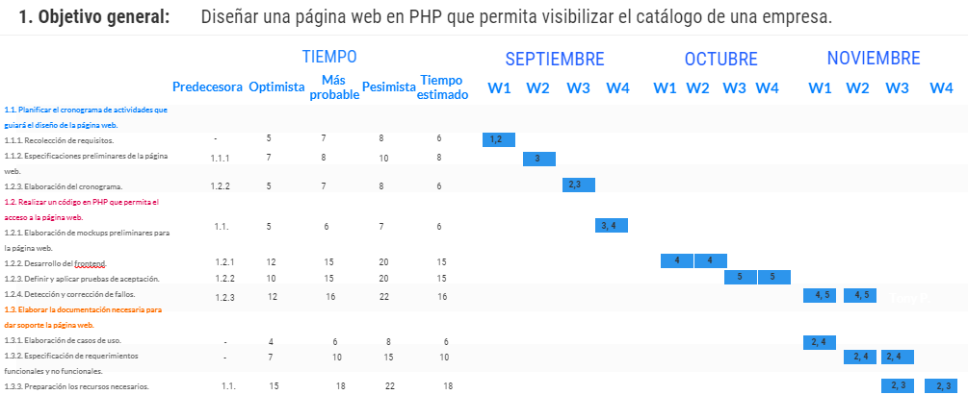

1. **PRESUPUESTO**

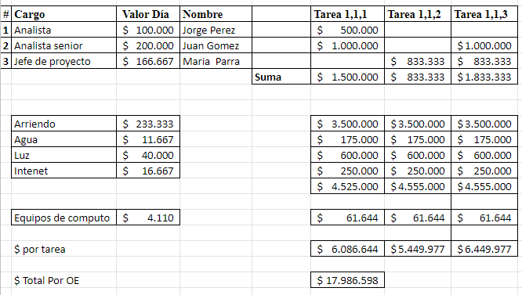

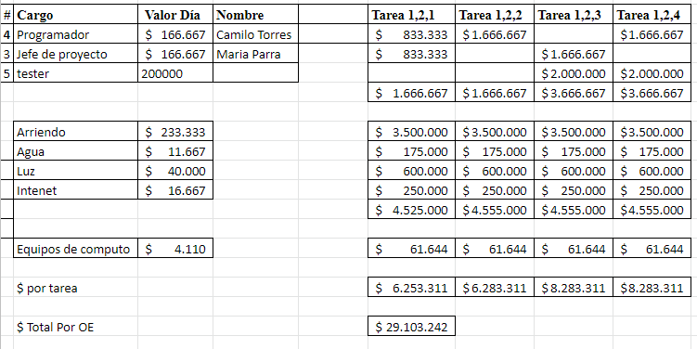

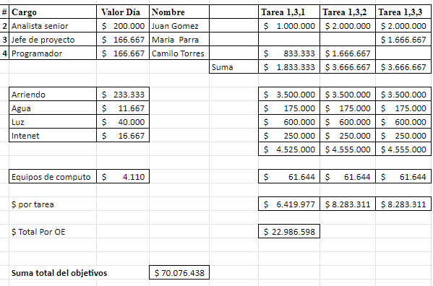

1. **REQUERIMIENTOS FUNCIONALES**

1. Facturación

2. Registro de nuevos usuarios

3. Actualización de datos

4. Realizar compra

5. Generar reporte de pedido

6.Agregar producto de compra

7.Reporte de ventas

8.Productos nuevos

9.Búsqueda de productos

10.Agregar imagen del producto

1. **REQUERIMIENTOS NO FUNCIONALES**
2. Interfaz gráfica
3. Baja tasa de errores al hacer las compras
4. Baja tasa de errores al registrar un nuevo usuario
5. Interfaz intuitiva para el uso del usuario
6. Mensajes de errores informativos
7. Tendrá una respuesta no mayor a 3 segundos
8. se hará uso del lenguaje php
9. El usuario puede escoger cualquier imagen o foto que se de su preferencia
10. Los productos tendrán imágenes
11. Se guardan los datos actualizados
12. **CASOS DE USO**

**7.1. FACTURACIÓN**

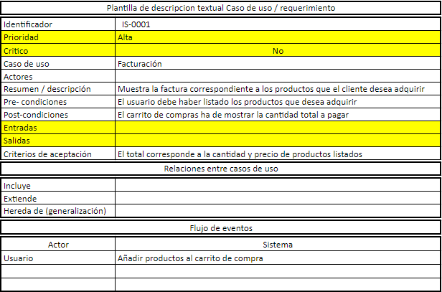

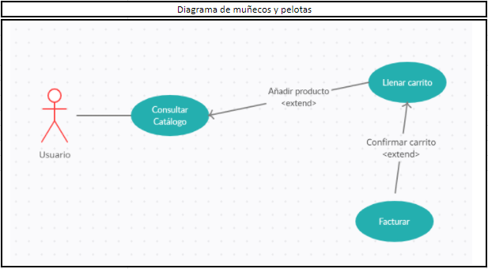

**7.2. REGISTRO DE NUEVO USUARIO**

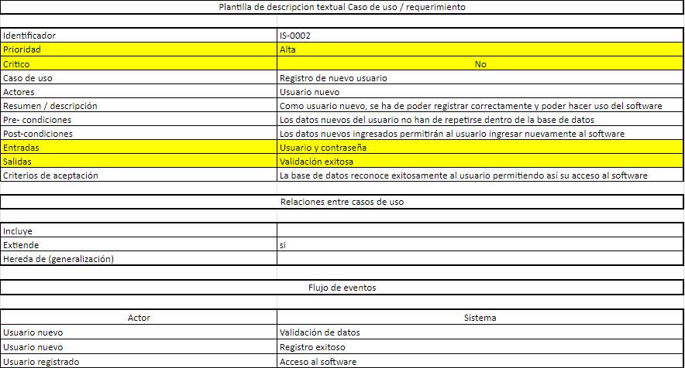

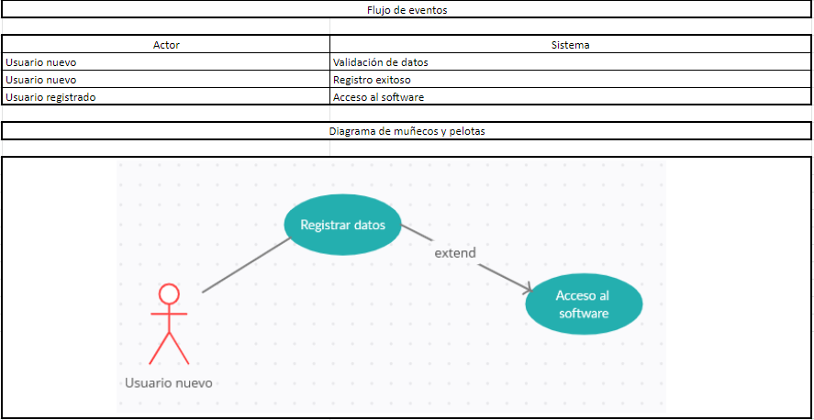

**7.3. ACTUALIZAR DATOS**

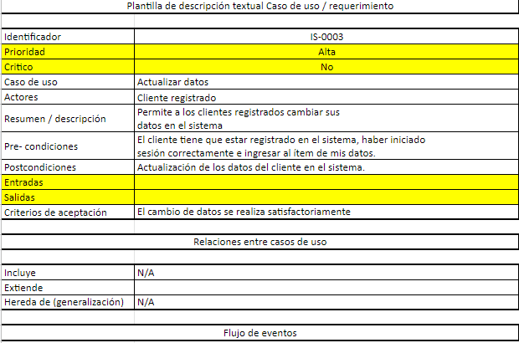

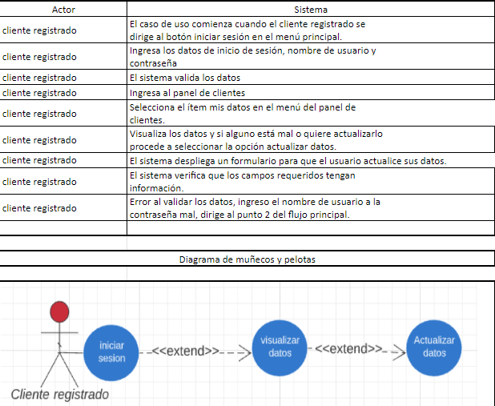

**7.4. REALIZAR COMPRA**

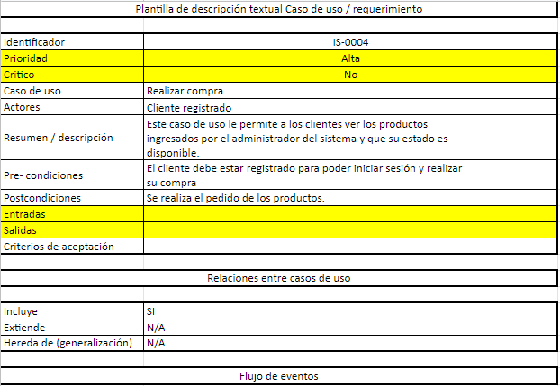

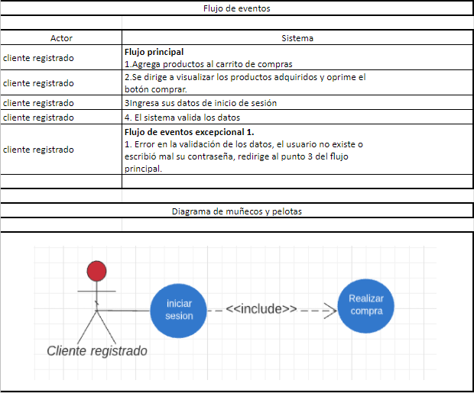

**7.5. GENERAR REPORTE DE PEDIDO**

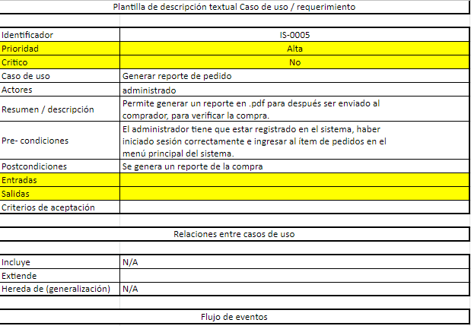

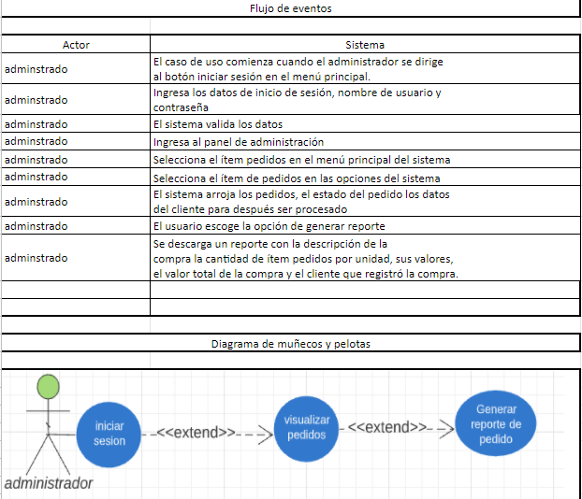

1. **MOCKUPS**

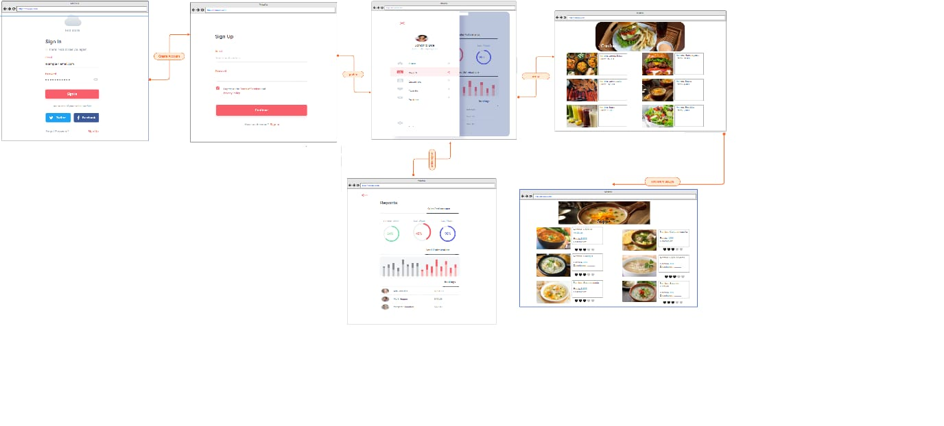

1. Desarrollo en HTML

Home:

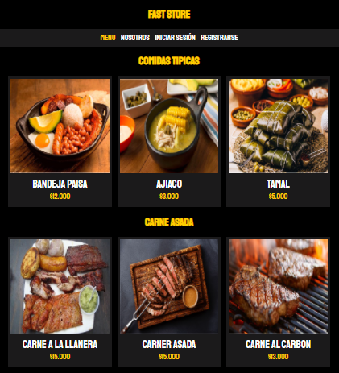

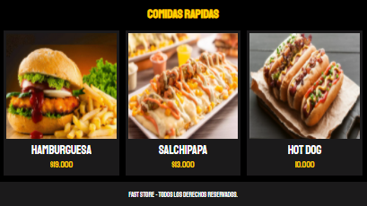

Producto:

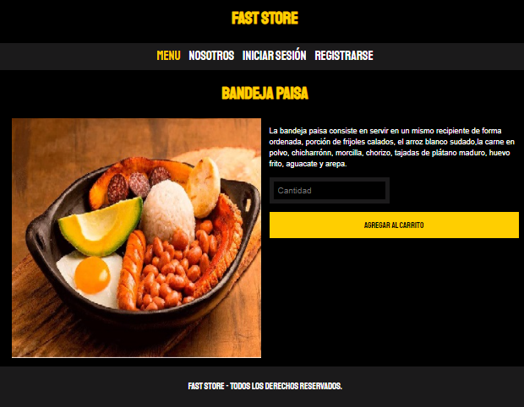

Nosotros:

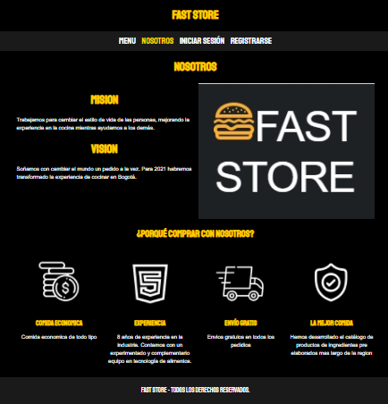

Login:

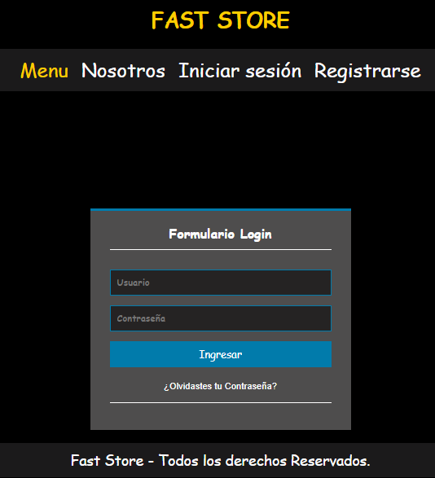

Registro:

